ChemIP Platform

MSDS OpenAPI 활용사례 제출서

문서 정보

항목 | 내용
문서명 | ChemIP Platform MSDS OpenAPI 활용사례 제출서
제출처 | MSDS OpenAPI 운영기관(담당 부서)
작성일 | 2026-02-22
버전 | v1.3 (working draft)
제출자 | [기관/팀/이름 입력]

1. 제출 목적 및 개발 배경

본 문서는 MSDS OpenAPI를 실제 업무형 서비스에 연계한 활용사례 제출용 문서임.
단순 API 호출 시연이 아니라, 개발 배경/업무 개선 의도/동작 검증 결과를 함께 제시하는 목적임.

1.1 개발 착수 배경

화학물질 문의 처리 과정에서 안전정보(MSDS), 특허, 시장, 의약품 정보를 각각 다른 시스템에서 조회해야 했음.
실무에서 아래 비효율이 반복됐음.

1. 동일 물질을 여러 사이트에서 중복 검색함
2. 조회 결과를 수기로 재정리함
3. 담당자별 조사 범위 편차로 누락 위험 생김

1.2 기존 업무 한계(문제 인식)

1. 조회 채널 분산: 안전/특허/시장 정보를 각각 별도 접근해야 했음
2. 처리 지연: 건별 조사 시간이 길고 반복 업무 비중이 컸음
3. 결과 일관성 부족: 담당자 숙련도에 따라 품질 편차 발생했음
4. 후속 검토 단절: MSDS 확인 후 특허/시장 검토가 끊겨 수행됐음

1.3 왜 이 서비스를 개발했는가

ChemIP Platform 개발 목적은 아래 3가지였음.

1. MSDS 중심 통합 조회 창구 제공
2. 초기 조사 시간을 줄여 담당자가 판단/검토 업무에 집중하도록 전환
3. 안전정보 확인 이후 특허/시장 검토까지 하나의 흐름으로 연결

1.4 기존 활용 요구사항 반영 여부

사전에 정리된 실제 활용 맥락을 그대로 반영했음.

1. 신규 원료 도입 전 사전 안전성 검토
2. 수출 대상국 진입 전 규제 + 특허 동시 검토
3. 의약품 성분 기반 교차 조사

1.5 주요 용어 해설(비전문가용)

용어 | 쉬운 설명 | 본 서비스에서의 의미
API | 다른 시스템 데이터를 프로그램으로 조회하는 방식 | KOSHA/KIPRIS/KOTRA/식약처 데이터 자동 조회
MSDS | 화학물질 안전정보 문서 | 안전성 검토의 기준 데이터
KIPRIS | 국내 특허 정보 서비스 | 특허 검색/상세 조회 데이터 소스
CAS 번호 | 화학물질 고유 식별번호 | 물질 오인 없이 정확 검색하기 위한 키값
API 오케스트레이션 | 여러 API를 조합해 한 결과로 제공하는 방식 | MSDS 중심으로 연관 데이터 통합 조회 구현

2. 서비스 개요

2.1 핵심 정의

KOSHA MSDS OpenAPI를 중심으로 다수 공공 API를 연계한 화학물질 통합 조회 플랫폼임.

2.2 통합 데이터 소스

우선순위 | 연계 API | 제공 정보 | 역할
1순위 | KOSHA MSDS OpenAPI | 화학물질 안전보건자료(주요 섹션) | 핵심 기준 데이터
2순위 | KIPRIS OpenAPI | 국내 특허 검색/상세 | 권리 분석 보조
3순위 | KOTRA 관련 API | 시장/무역 정보 | 시장 분석 보조
4순위 | 식약처 의약품 API | 허가 정보 및 복약 안내 | 성분 교차 확인

2.3 운영 환경 및 보안 개요

운영 방식:

1. 내부 서버 기반 구동을 기본 원칙으로 함
2. 웹 브라우저 접속 방식으로 별도 프로그램 설치 불필요함

데이터 보안:

1. 공공 API 데이터 중심으로 활용하며 개인정보를 수집하지 않음
2. API 키는 환경변수(.env)로 분리 관리함
3. 기능 검증 로그는 검증 목적 범위 내에서만 사용함

접근 통제:

1. 승인된 사용자 기반 접근 정책 적용 가능함
2. 파일럿 종료 후 보관/폐기 기준을 별도 운영 정책으로 관리 가능함

3. 업무 프로세스 변화(As-Is vs To-Be)

3.1 기존 방식(As-Is)

1. 문의 접수 후 안전정보/특허/시장 사이트 개별 접속
2. 결과를 수동 정리
3. 누락 항목 재조사 후 보고서 작성

3.2 ChemIP 활용 방식(To-Be)

1. 물질명 또는 CAS 1회 검색
2. MSDS 확인 후 특허/시장/의약품 연계 조회
3. 추가 검토 필요 항목만 심화 조사

3.3 기대 개선 효과(정성)

1. 반복 조회 작업 감소
2. 정보 누락 가능성 감소
3. 담당자 간 조사 절차 표준화

3.4 사전 효율성 분석 결과(파일럿 전)

본 수치는 파일럿 운영 전, 표준 업무 시나리오를 기준으로 산정한 사전 효율성 분석 결과임.
정식 운영 이후 로그 데이터 기반으로 검증 수치 재산출 예정임.

구분 | 기존 방식(추정) | ChemIP 활용(추정) | 비고
건당 기본 조회 시간 | 약 120분 | 약 30분 | 안전/특허/시장 분산 조회를 통합 조회로 전환
반복 입력/복사 정리 | 약 30분 | 약 5분 | 탭 기반 조회 + 화면 일원화 가정
총 소요시간(1건) | 약 150분 | 약 35분 | 약 76% 단축 추정
일 10건 처리 시 | 약 25시간 | 약 5.8시간 | 단순 환산 추정

정량 검증 계획:

1. 파일럿 기간 중 검색 시작/종료 시각 로그 수집
2. 기존 방식 대비 건당 평균 처리시간 비교
3. 파일럿 종료 시 검증 수치로 문서 업데이트

4. MSDS OpenAPI 활용 상세

4.1 검색 단계

1. 물질명(국문/영문) 또는 CAS 번호 입력
2. 검색 결과 기반으로 대상 물질 선택
3. 선택 물질의 MSDS 상세 조회로 진입

4.2 상세 조회 단계

1. MSDS 주요 섹션을 구조화해 조회 가능하게 구성
2. 위험/취급/보호 관련 핵심 정보를 빠르게 확인 가능하게 배치
3. 원본 정보 의미를 유지하면서 가독성 중심 UI로 제공

4.3 연계 활용 단계

1. MSDS 확인 후 동일 키워드로 특허 조회 연결
2. 시장/무역 정보 조회로 후속 검토 연결
3. 의약품 관련 성분 교차 확인까지 동일 흐름에서 수행

5. 실제 활용 시나리오

5.1 신규 원료 도입 전 사전 검토

1. 물질 검색 후 MSDS 주요 섹션 확인
2. 취급/보관/보호구 관련 항목 점검
3. 작업 절차(SOP) 업데이트 근거로 활용

5.2 해외 진출 사전 검토

1. MSDS 기반 위험/분류 확인
2. 무역/시장 정보 조회로 국가별 이슈 확인
3. 특허 검색으로 분쟁 가능성 사전 점검

5.3 의약품 성분 교차 확인

1. 의약품 검색 후 허가/e약은요 확인
2. 연관 특허/시장 데이터 추가 조회
3. 성분 중심 종합 검토에 활용

6. 연계 기능(확장 활용)

기능 영역 | 연계 내용 | 사용자 효익
특허 | KIPRIS 검색/상세 | 기술/권리 이슈 사전 파악
무역/시장 | 국가/시장 정보 | 시장 진입 검토 속도 향상
의약품 | 허가 + e약은요 | 성분 관련 정보 교차 검토

7. 종합 검증 결과

자동화된 검증 체계로 핵심 항목 점검 완료했으며, 전 항목 PASS 확인됨.

검증 항목 | 결과 | 비고
Backend API 테스트 | PASS | pytest 9 passed
KIPRIS 실연동 | PASS | 검색/상세 조회 모두 정상 응답
Frontend 코드 품질 | PASS | npm run lint 통과
Frontend 빌드 | PASS | npm run build 통과

KIPRIS 실연동 확인 응답(예시):

1. 검색: query=benzene, total=10, returned=5
2. 상세: applicationNumber=10-2015-0140961

8. 별첨: 시스템 구동 화면 및 검증 결과

8.1 화면 증빙 목록

구분 | 파일 | 확인 포인트
홈 검색 | docs/screenshots/01_home_search.png | MSDS 중심 통합 검색 진입
화학물질 상세 | docs/screenshots/02_chemical_detail_msds.png | MSDS 상세 조회 화면
특허 검색 | docs/screenshots/03_patents_search.png | KIPRIS 연동 결과 화면
무역/시장 | docs/screenshots/04_trade_search.png | 시장/무역 정보 조회 화면
의약품 | docs/screenshots/05_drugs_search.png | 허가/e약은요 통합 조회 화면
API 문서 | docs/screenshots/06_api_docs.png | API 문서 접근 확인

8.2 이미지 본문

8.2.1 홈 검색
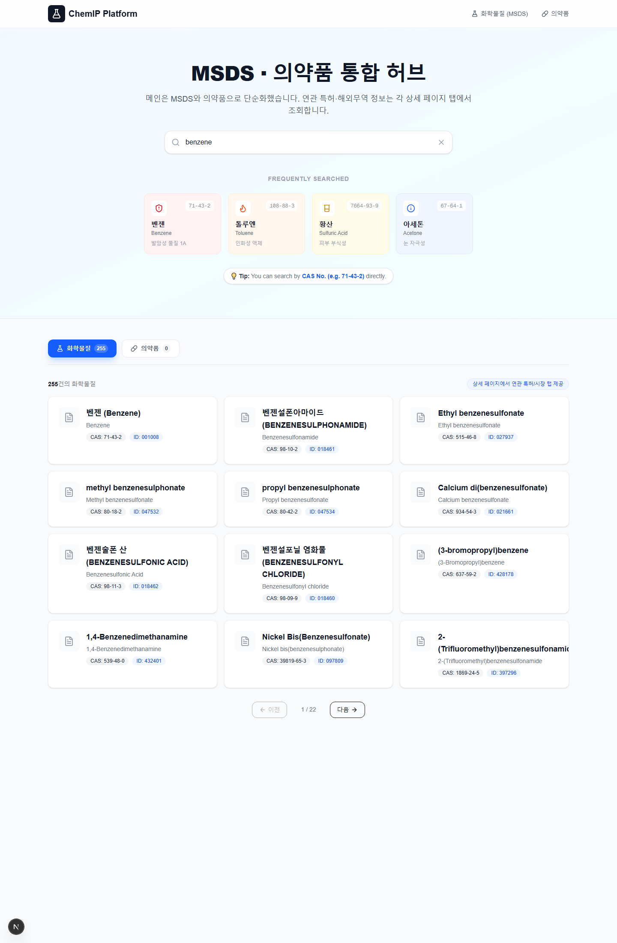

8.2.2 화학물질 상세
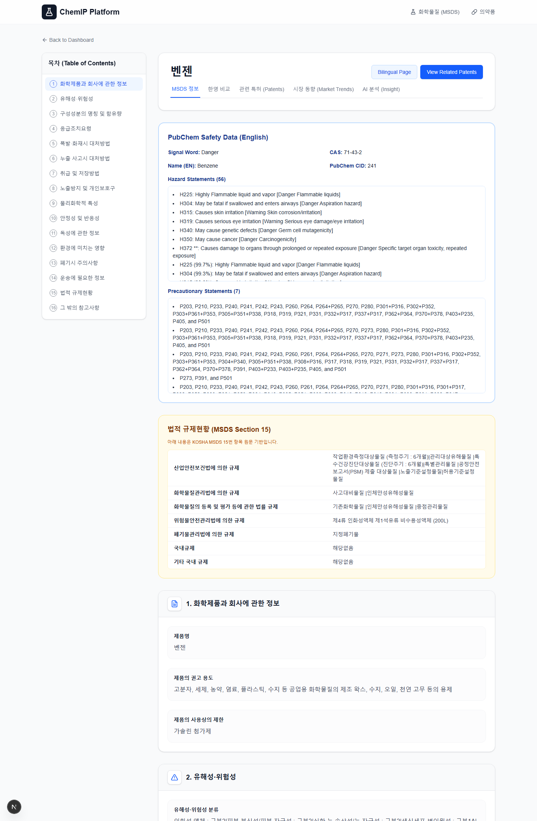

8.2.3 특허 검색
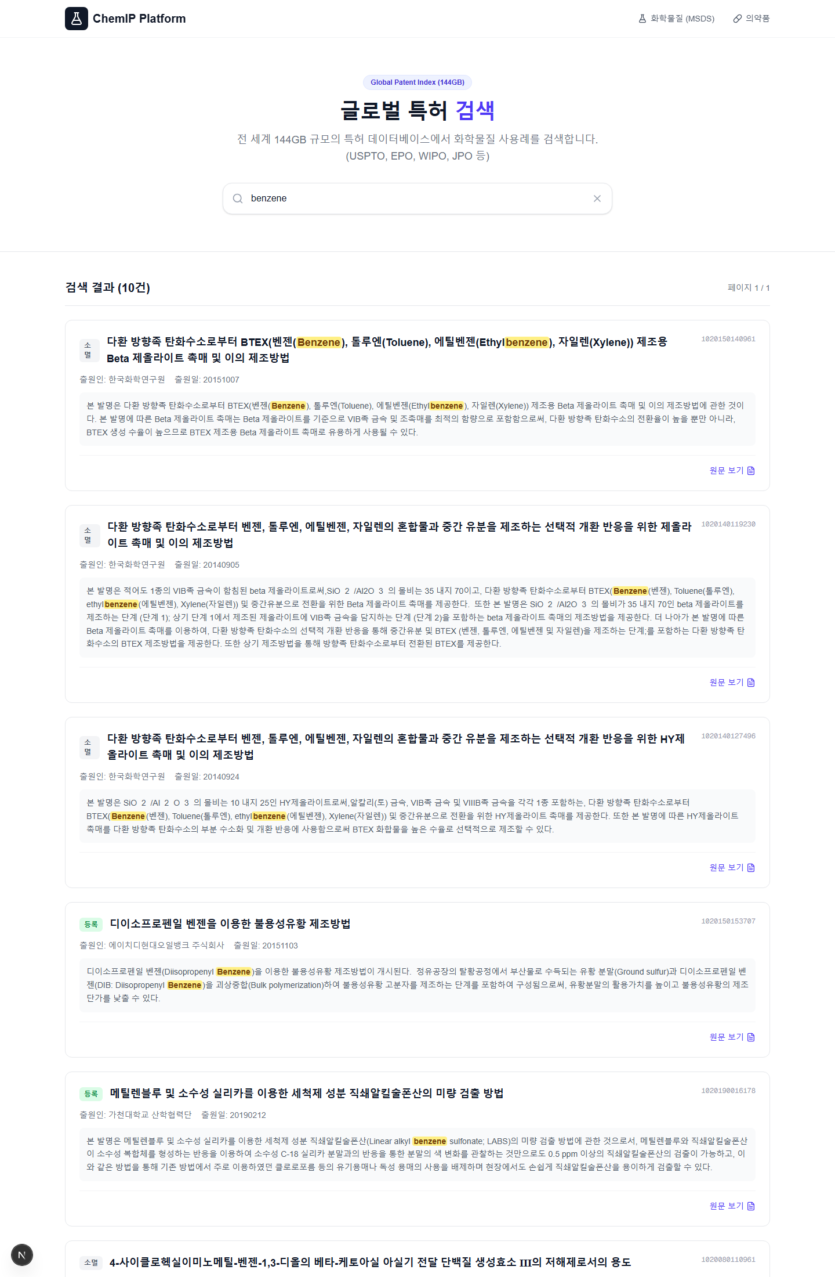

8.2.4 무역/시장
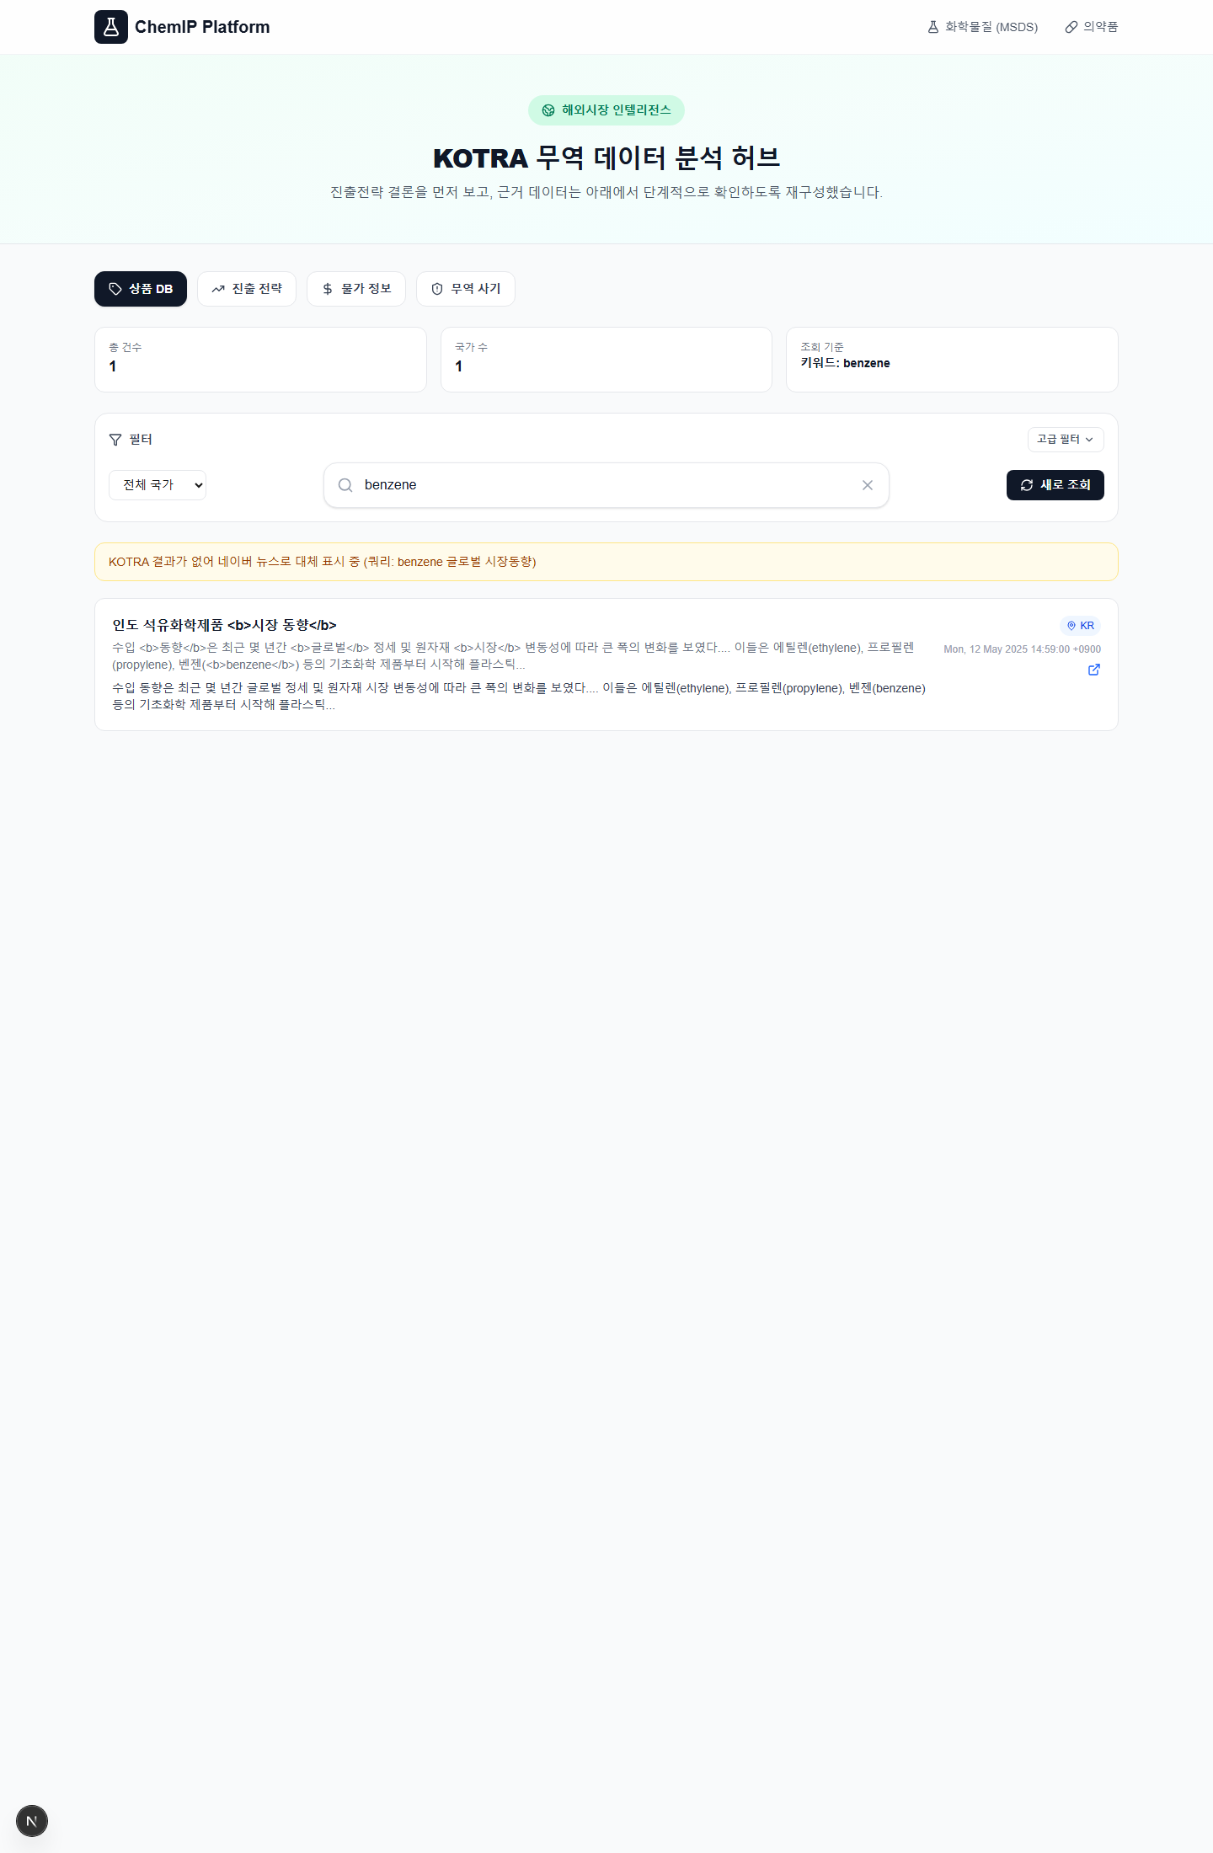

8.2.5 의약품 검색
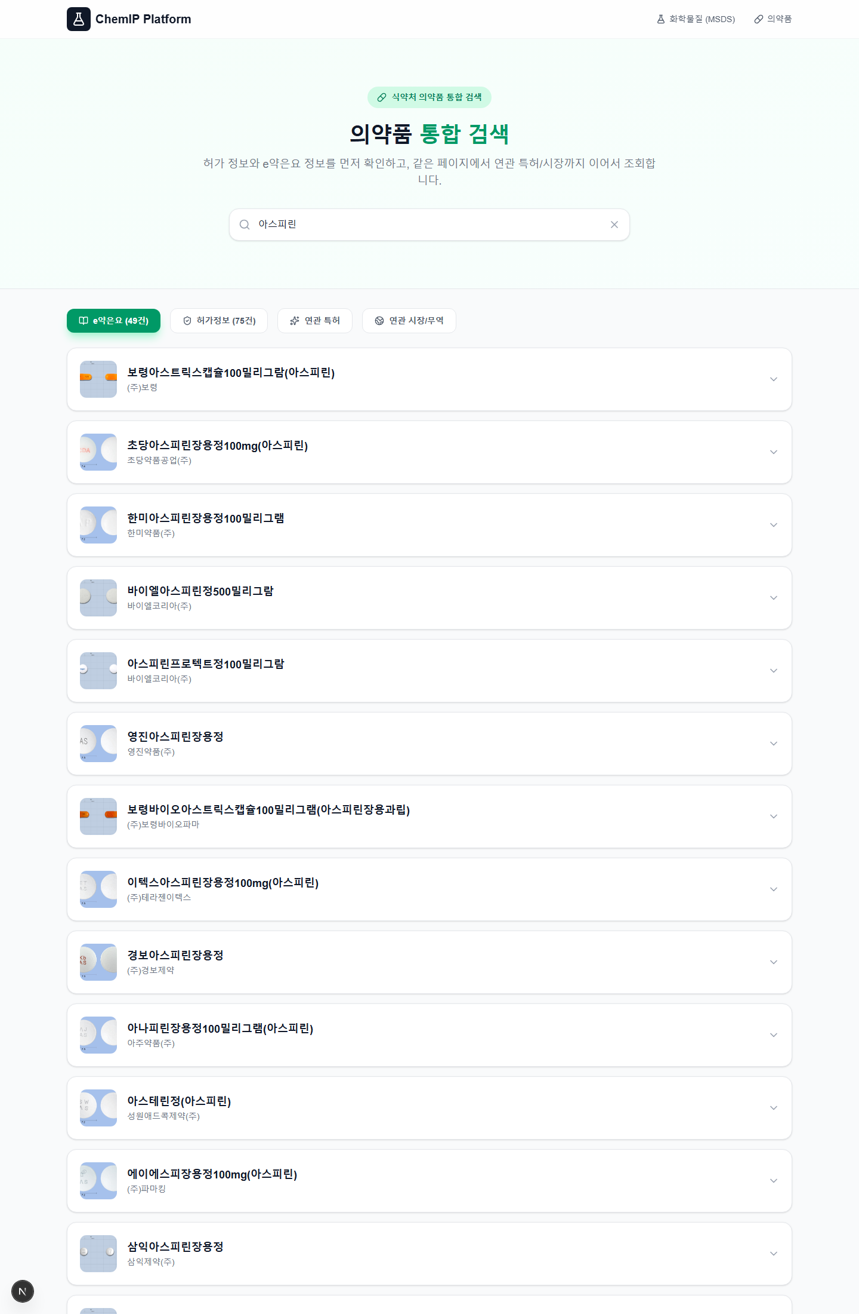

8.2.6 API 문서
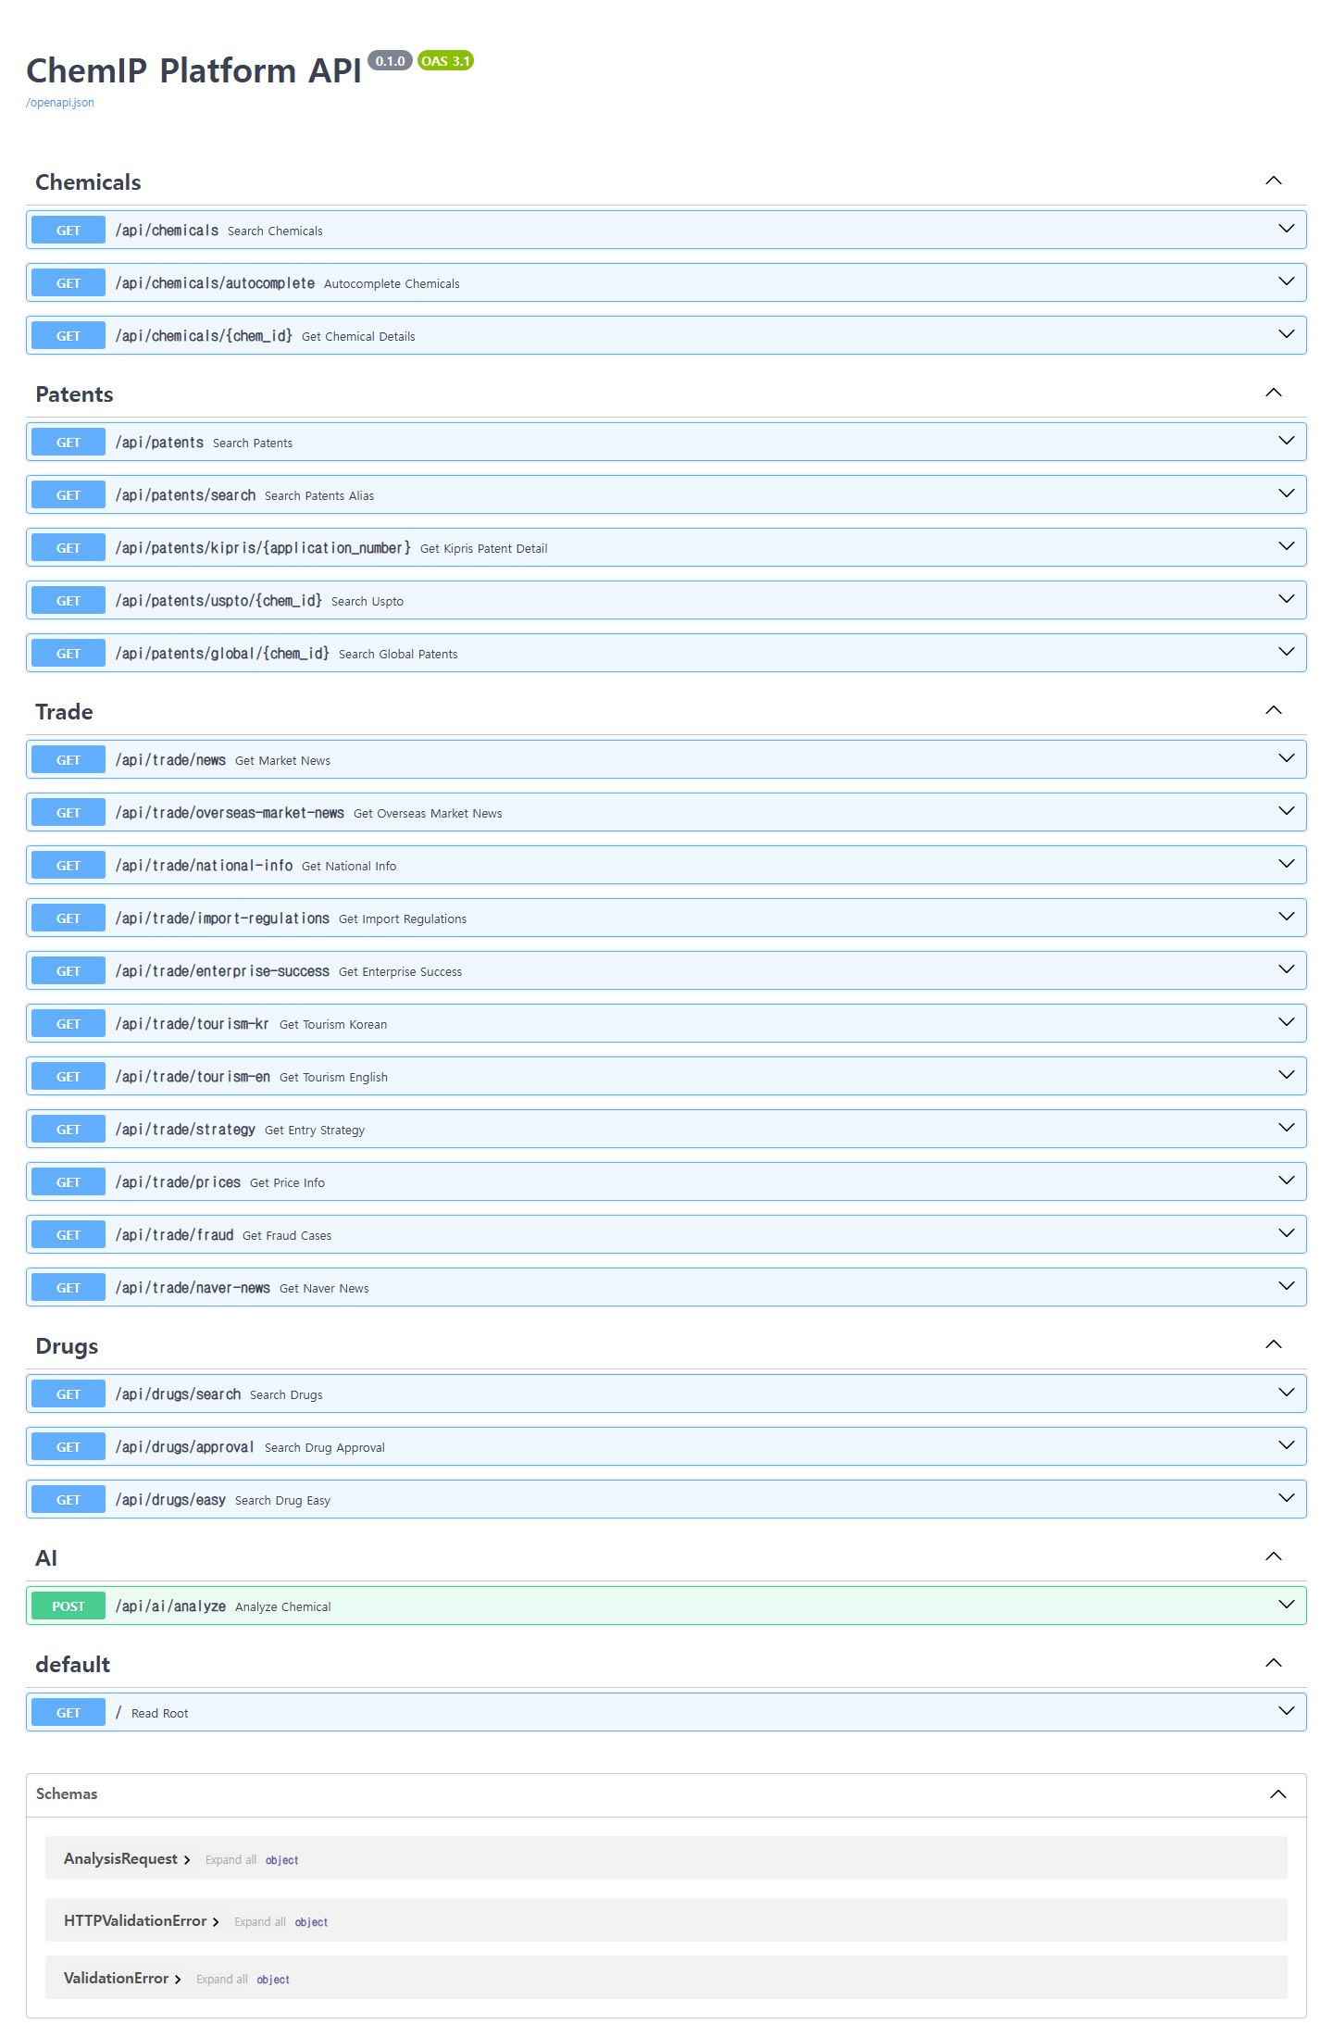

9. 운영기관 관점 기대효과

관점 | 구체적 효과 | 활용 방안
MSDS API 활용 모범사례 | 단순 조회를 넘어 실무 흐름 통합 사례 제시 | 타 기관 확산/교육 자료로 활용 가능
공공데이터 융합 모델 | MSDS 중심 다중 API 연계 아키텍처 검증 | 유사 도메인 확장 적용 참고 가능
행정 효율 개선 | 민원/문의 대응 시간 단축 가능성 제시 | 내부 업무 프로세스 개선 참고 가능
재현성 확보 | 자동 검증 체계 기반으로 동일 결과 재현 가능 | 지속적 활용사례 업데이트 가능

